WB-11 — Le temps de calcul, une fois en ligne
Fiche d'exercice Magpie · Lot A — Découverte des composants natifs
Thématique | WB2 · Publication web
Référence au référentiel | REF-108, REF-109, REF-110
Compétence visée | Estimer le temps de réponse d'une définition publiée en ligne, en tenant compte de l'écart entre le poste et le serveur.
Case Bloom (révisée) | Appliquer × procédurale
Niveau | Perfectionnement
Durée cible | 16 minutes
Prérequis | WB-06
Mode de validation | NumericTolerance — tolérance 0.0001
Solution de référence | 6 composants
Version | v0.5-260902 — Ind. C — 01/09/2026
Conception | magpie-conception-exercices v2.3

SUJET
Compétence visée
Estimer le temps de réponse d'une définition publiée en ligne, en tenant compte de l'écart entre le poste et le serveur.
Contexte
Un configurateur publié doit répondre en quelques secondes. Ce qui tourne en dix secondes sur le poste du concepteur peut dépasser la limite du service une fois en ligne.
Énoncé
Le profilage donne le temps de recalcul des vingt-quatre composants sur votre poste, en millisecondes. Le serveur est 2,4 fois plus lent. Donnez le temps de réponse en ligne, en secondes.

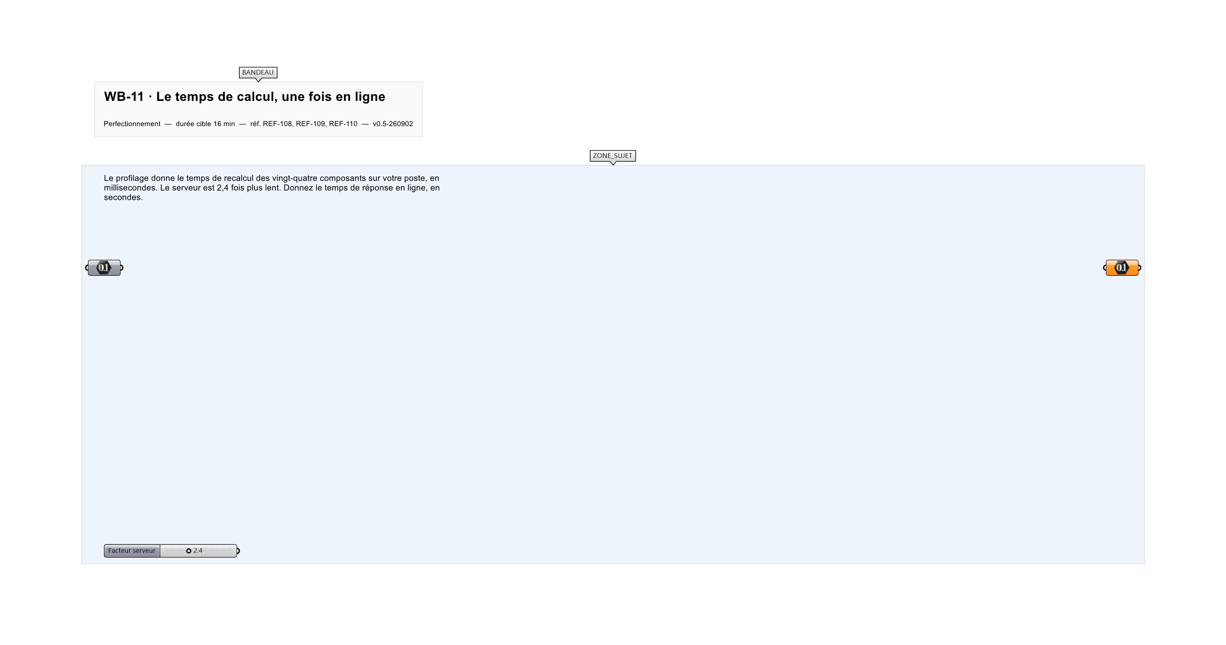
Le canvas à l'ouverture de WB-11_sujet.gh : les données fournies et le paramètre REPONSE.
Ce qui vous est fourni
Le relevé des vingt-quatre temps et le facteur serveur.
Ce qui est attendu
25,1736 s de temps de réponse en ligne, à 0,0001 près.
Branchez votre résultat sur le paramètre REPONSE. La correction compare cette sortie en mode NumericTolerance, avec une tolérance de 0.0001.
La consigne ne nomme aucun composant, et c'est délibéré : nommer l'outil reviendrait à donner la réponse. Ce lot n'autorise que des composants natifs de Grasshopper pour Rhino 8 — aucun plugin tiers n'est nécessaire.
Barème
1 point si le temps est juste à 0,0001 s.

CORRIGÉ
À ne consulter qu'après avoir cherché. Dans le fichier WB-11_complet.gh, le corrigé occupe la zone basse du canvas. Il ne produit rien tant que l'interrupteur AFFICHER LE CORRIGÉ n'est pas basculé sur vrai : positionnez-le sur faux pour faire disparaître le résultat.

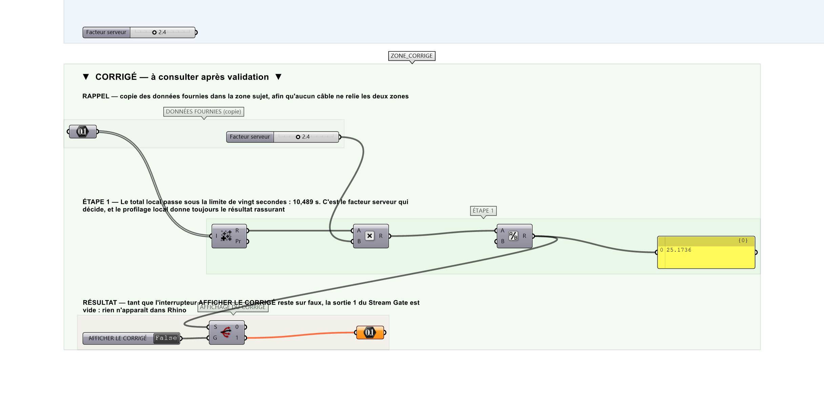
La zone corrigé. Elle est autonome : les données fournies y sont recopiées, aucun câble ne la relie à la zone sujet.
Marche à suivre
Étape 1. Sommer les vingt-quatre temps locaux.
Étape 2. Multiplier par le facteur serveur.
Étape 3. Convertir en secondes.
L'erreur attendue
C'est l'erreur qu'il faut guetter, parce qu'elle est diagnostique : elle dit ce que l'apprenant a mal compris, là où un simple « faux » ne dirait rien.
Oublier le facteur serveur : 10,489 s, sous la limite de vingt secondes. La définition est alors publiée, et c'est le premier visiteur qui découvre qu'elle dépasse — le profilage local donne toujours le résultat rassurant.

Pièges fréquents
• Oublier le facteur.
• Multiplier chaque temps puis re-multiplier la somme.
Composants de la solution de référence
Data, Mass Addition, Multiplication, Division, Panel
Cette liste figure sur la fiche formateur uniquement : elle ne doit pas être remise à l'apprenant avant qu'il ait cherché.
Pourquoi ce jeu de données
Vingt-quatre composants de 20 à 900 ms. Le total local passe sous la limite, le total en ligne la dépasse de cinq secondes : c'est le cas qui décide, et il est invisible tant qu'on ne multiplie pas.
Limite de la correction automatique
Le facteur 2,4 est une MOYENNE mesurée. Il varie avec le type d'opération — un maillage et une intersection ne se dégradent pas dans le même rapport — et ne dit rien de la latence réseau, qui s'ajoute au temps de calcul.

Pour aller plus loin
• Chercher les composants à retirer pour tenir sous vingt secondes.
• Refaire le calcul avec un facteur de 1,8.
Fichiers de cet exercice
• WB-11_sujet.gh — énoncé et données de départ, sans le corrigé
• WB-11_complet.gh — énoncé et corrigé, ce dernier commandé par l'interrupteur
• WB-11.json — descripteur pour le plugin Magpie
• WB-11_fiche.docx — la présente fiche
• WB-11_fiche_sujet.docx — la fiche sans le corrigé, pour l'apprenant

